平面图形的面积

【知识点拨】

定　　理：等底等高的两个三角形的面积相等。

重要推论：三角形一边的中线平分这个三角形的面积。

**基本三角形的面积S计算公式:**

设a, b, c; ma, mb, mc; ha, hb, hc; ra, rb, rc分别表示△ABC的三边长,中线,高和旁切圆半径，p, R ,r分别表示△ABC的半周长，外接与内切半径，A,B,C分别表示△ABC的三内角.

1. 已知一边长和该边上的高, Sah=a·ha/2=b·hb/2=c·hc/2

2. 已知三边长，海伦公式Sabc2=p(p-a)(p-b)(p-c), p=(a+b+c)/2；

3. 内切圆半径 Sabc=pr, r=Sabc/p

4. 外接圆半径 Sabc=(abc)/4R, R=4Sabc/(abc)

5. 已知两边长和夹角，SabC=absinC/2=acsinB/2=bcsinA/2

6. 已知三点坐标A(x1,y1),B(x2,y2),C(x3,y3),

面积为 ：的绝对值 （三阶行列式）

7. 向量求面积：（向量是既有方向又有大小的量，也叫矢量，数学）

向量叉积。

简单提到特殊三角形的面积公式。

利用软件演示结论。

并从三角形推广到四边形、多边形、圆等。

例题、在四边形ABCD中，AB∥DC，AC、BD相交于O。

求证：S△AOD＝S△BOC。逆定理也成立。

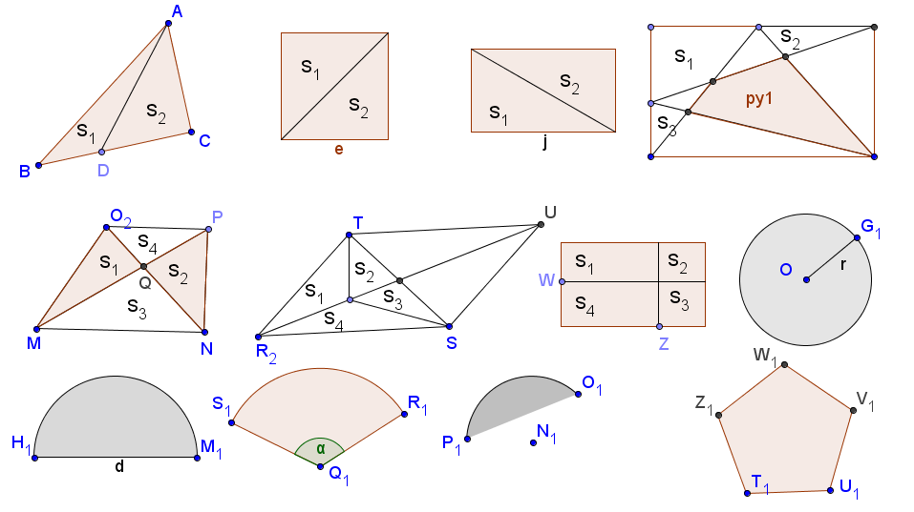

1. 一个平行四边形被分割成面积相差18.6平方厘米的两块：左边为梯形，右边为三角形。已知BD边上的高是6.2厘米，问梯形CEDB的上底CE 长3cm ？(图1)

解: 过C作CH//ED, 因为 CE//DH, 所以CEDH为平行四边形。

所以CE=DH， EA=AC-CE，BH=BD-DH，AC=BD，

从而 BH=EA，于是 △BCH和△AED的面积相等。

所以 梯形BDEC的面积减去△AED的面积等于梯形BDEC的面积减去△BCH的面积，

即 平行四边形CEDH的面积=18.6cm2

CE=18.6÷6.2=3cm

1. 在矩形ABCD中，E、F分别是AD、AB的中点，四边形AFCE的面积是18cm²，则矩形ABCD的面积是_18x2=36_cm² (图2)

解：连接AC，不难知道：

因为 DE=EA，所以△DCE和△ECA的面积相等；

同理 △ACF和△FCB的面积相等；

所以 △DCE和△FCB的面积之和等于△ECA和△ACF的面积之和，都等于18cm2；

矩形面积=18x2=36cm2。



第1题 第2题

1. 图3中三角形ABC的面积是75cm²，把三角形ABC的边AB和AC都五等分，求图中阴影部分的面积是_21_cm²？

解: 三角划分如图所示，共分成1+3+5+7+9=25块相等的小三角形，每块面积=75/25=3,

阴影部分有7块，故面积=3x7=21cm2

1. 图4中正方形ABCD的边长是5cm，CDEG是长方形，三角形EBH的面积为10cm²，则FG＝**__1_**cm.

解：连接EF，通过EBH的面积分割，利用三角形面积公式，即可解得EF=4，故FG=1

1. 四边形ABCE，对角线分割如图5所示，问: 丙丁面积和是甲乙面积和的**__1.25_**倍？

解：利用等高三角形面积之比等于底边之比，可得每两块之间的比值关系。结果 1.25

|  |  |  |
| --- | --- | --- |
|  |  |  |
| 第3题 | 第4题 | 第5题 |

1. 图6中三条圆弧围成的面积=__4.56_（取pi=3.14) 大圆弧半径是4，小圆弧半径为2。

解：割补法，大圆的/4-2个小正方形，4（pi-2）=4.56

1. 长方形内画一些线段，使得边上有三个图形的面积分别是13、35、49，那么图中阴影部分BHGI的面积是 97 .

解：矩形边上一点，将矩形分成相等的两大块，即 △AEB的面积等于矩形面积的一半，

同时 △FCD和△ABF的面积之和也是矩形面积的一半，列方程，即可得到阴影部分BHGI面积=49+35+13=97。（**三角形ABE的面积=三角形FCD面积+三角形ABF面积，或者 三角形BDF面积=三角形ACE面积+三角形BDE面积**）

**结论：阴影部分面积=与之仅有一个相交点图形的面积和。**



第6图 第7题

1. 三角形ABC的面积=2，梯形BCDE的面积=6，且BC=2DE，求三角形ADE的面积 **3** 。

解：高度之比1:2，ED=a，A到BC的高位h，则ah=2，阴影三角形面积a(3h)/2=3.

1. 梯形ABCD，三角形ADE的面积为1，三角形ABF的面积为9，三角形BCF的面积为27，求三角形ACE的面积  **8**  。

解：梯形的特点，DCF的面积=9=3*ADF的面积，故AEF面积=3-1=2，EFC的面积=3*AEF面积=6，阴影面积=2+6=8



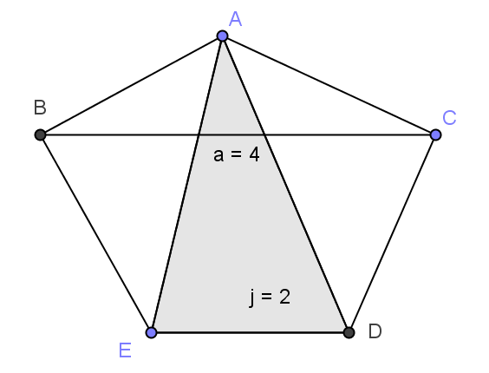

第8题 第9题

本专题要求掌握：

1. 三角形分割：等底等高三角形面积相等；等高三角形面积之比等于底边之比；等底三角形面积之比等于高之比；面积比化成边长之比。
2. 四边形分割：
3. 圆分割成扇形
4. 梯形分割：对角线分割后，称为4块，两腰所在三角形面积相等；上下两块面积乘积=腰面积的平方
5. 长方形分割：
6. 正方形分割

